**Занятие 1. Экологические факторы, их воздействие на организмы**

Цель занятия: Получить представление об особенностях воздействия экологических факторов на организмы.

Задание 1. Ознакомиться с понятием Аутэкология.

Задание 2. Изучить классификацию экологических факторов.

Задание 3. Изучить особенности воздействия экологических факторов на организм.

Задание 4. Ответить на контрольные вопросы.

Аутэкология - раздел экологии, изучающий влияние факторов окружающей среды на отдельные организмы (растения, животные, грибы, бактерии). Задача аутэкологии - выявление физиологических, морфологических и других приспособлений (адаптаций) видов к различным экологическим условиям: режиму увлажнения, высоким и низким температурам, засолению почвы и т.д.

***Среда*** *-* это все, что окружает организм и прямо или косвенно влияет на его состояние, развитие, рост, выживаемость, размножение и многое другое. Условия существования или условия жизни - это совокупность необходимых для организма элементов среды, с которыми он находится в неразрывном единстве и без которых существовать не может.

***Экологические факторы*** - компоненты среды, которые прямо или косвенно воздействуют на живые организмы. Экологические факторы - составляющая часть экосистемы, во многом определяющая ее характер (состав, структуру и функцию). Экологические факторы делятся на абиотические, т.е. факторы неорганической, или неживой, природы, и биотические - факторы, связанные с жизнедеятельностью организмов. Совокупность абиотических экологических факторов в пределах экосистемы называется *экотопом*, вся совокупность экологических факторов, включая биотические, - *биотопом*.

**Абиотические** экологические факторы в любой экосистеме определяют характер биотических экологических факторов и состав экосистемы. К абиотическим экологическим факторам относятся: климатические - свет, тепло, воздух, вода (включая осадки в различных формах и влажность воздуха); эдафические, или почвенно-грунтовые - механический и химический состав почвы, ее водный и температурный режим; топографические - условия рельефа. Климатические и эдафические экологические факторы во многом определяются географическим положением экосистемы - ее удаленностью от экватора и от океана и высотой над уровнем моря.

**Биотические** экологические факторы - следствие взаимоотношений организмов (взаимоотношения «хищник-жертва», «паразит-хозяин», конкуренция и др.) или изменений биотопа вследствие накопления детрита (гумуса почвы, торфа, сапропеля, лесной подстилки и т.д.).

В отдельную группу выделяются **антропогенные** факторы, т.е. факторы, связанные с влиянием человека. В настоящее время роль антропогенных экологических факторов резко возросла, поэтому изучение последствий их влияния, разработка способов регулирования отношений человека и природы являются важнейшими проблемами экологии. Закономерности взаимодействия организмов и экологических факторов. Любой организм в среде своего обитания подвергается воздействию самых разнообразных экологических факторов: климатических, эдафических и биотических. Несмотря на очень большое разнообразие экологических факторов в природе можно выявить общие закономерности их воздействия на организм и ответных реакций организма на них. Эффект воздействия экологических факторов среды зависит от их характера, дозы, воспринимаемой организмом (высокая или низкая температура, яркий свет или темнота, дефицит или избыток влаги), его физиологического состояния и возраста. Для каждого организма существуют наиболее благоприятные конкретные значения факторов, при которых все процессы его жизнедеятельности осуществляются наиболее активно. Наиболее благоприятное значение факторов для жизнедеятельности получило название точки оптимума (рис.1).

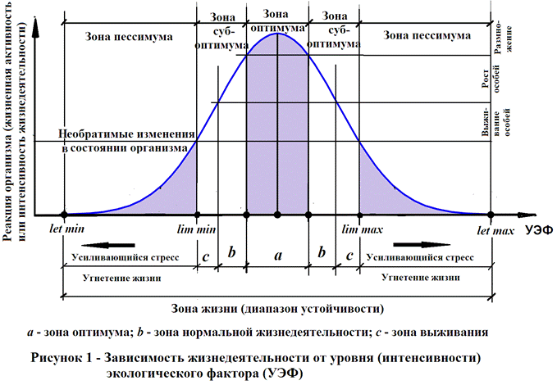

При изменении экологического фактора как в сторону снижения от точки оптимума, так и увеличения жизнедеятельность организм будет угнетаться. Таким образом, на кривой жизнедеятельности выделяются три точки: точка оптимума - наиболее благоприятная для жизни организма, минимума и максимума, соответствующие крайним значениям факторов, при которых еще возможна жизнедеятельность растений, и соответственно на кривой выделяется несколько зон: зона оптимума - ограничивает диапазон благоприятных факторов, зоны верхнего и нижнего пессимума - охватывают диапазоны резкого избытка и недостатка фактора, в пределах которых организм находится в состоянии сильного угнетения: зона жизнедеятельности располагается между экстремальными точками (минимумом и максимумом).

*Законы аутэкологии.*

* 1. **Закон оптимума**: к любому экологическому фактору каждый организм имеет определенные пределы распространения (пределы толерантности). Как правило, в центре ряда значений фактора, ограниченного пределами толерантности, лежит область наиболее благоприятных условий жизни организма, при которых формируется самая большая биомасса. У границ толерантности расположены зоны угнетения, в которых организмы становятся наиболее уязвимыми к действию неблагоприятных экологических факторов, включая и человека (точки пессимума). Зона оптимума Свойство видов адаптироваться к тому или иному диапазону факторов среды обозначается понятием *экологической пластичности* (экологическая валентность вида). Экологически непластичные виды, т.е. маловыносливые виды называются стенобионтными (stenos — узкий), более выносливые — эврибионтными (eurys — широкий).
  2. **Закон экологической индивидуальности организмов и видов**: любой вид по каждому экологическому фактору распределен по своему, кривые распределений разных видов перекрываются, но их оптимумы различаются. По этой причине при изменении условий среды в пространстве (например, от сухой вершины холма к влажному логу) или во времени (при пересыхании озера, при усилении выпаса, при зарастании скал) состав экосистем изменяется постепенно.
  3. **Закон лимитирующих (ограничивающих) факторов**: наиболее важным для распределения вида является тот фактор, значения которого находятся в минимуме или максимуме. Например, в степной зоне лимитирующим фактором развития растений является увлажнение (значение находится в минимуме) или засоление почвы (значение находится в максимуме), в лесной - ее обеспеченность питательными элементами (значения находятся в минимуме).

Каждый организм и его вид занимают определенное место в природе и находятся в сложных и, как правило, гармоничных взаимоотношениях с условиями обитания. Все закрепляющиеся в ходе эволюции особенности растительного организма представляют те или иные адаптации (приспособления). ***Адаптация*** - это специальные свойства, способные обеспечить выживание и размножение организма в конкретных условиях среды. Все изменения признаков организма вызываются воздействием окружающей среды и в большинстве случаев имеют адаптивный (приспособительный) характер, т.е. оказываются полезными для обитания организма в данных условиях. Приспособление к одним условиям перестает быть таковым в других условиях, на других уровнях, поэтому приспособления относительны.

**Контрольные вопросы:**

* + 1. Что изучает Аутэкология?
    2. Что такое экологические факторы, какова их классификация?
    3. Каковы особенности воздействия экологических факторов на организм?